**2_Проект СЕРФИНГ**

1. 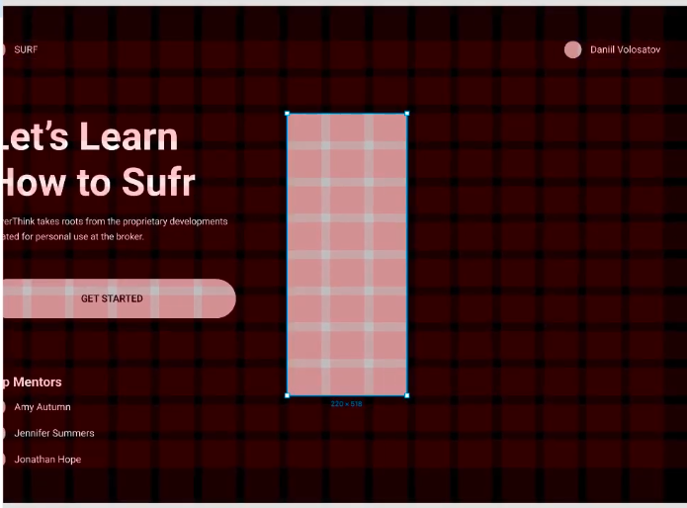**Создание карточки из компонентов**
2. Создать прямоугольник для карточки
3. Сделать его компонентом
4. Удерживая нажатыми кнопки Alt Shift, продублировать созданный компонент 8 раз с расстоянием между ними в 16 пикселей.
5. Для того, чтобы на экране были видны добавляемые прямоугольники, в свойствах фрейма включить галочку Clip Content

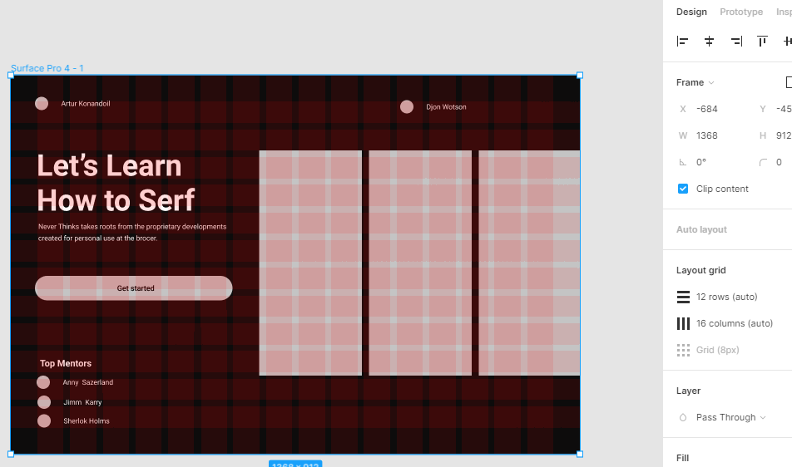

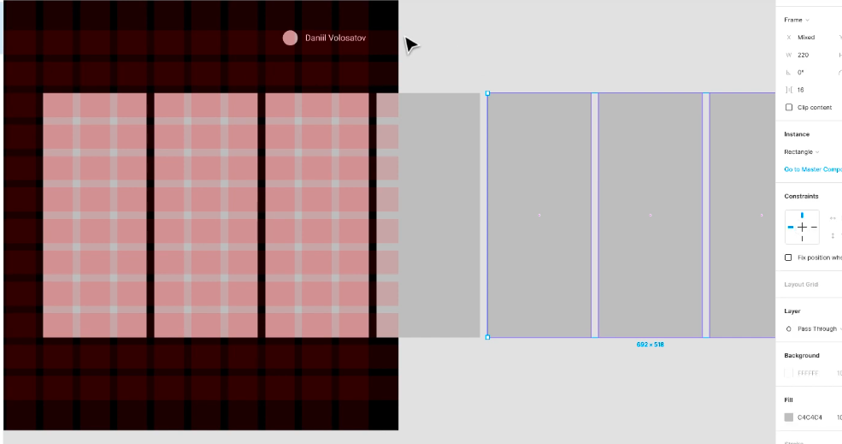

1. В окне слоев выделить прямоугольники, не поместившиеся во фрейм, и перенести их в дерево фрейма.
2. Выделить 1-ый прямоугольник (изначальный компонент) и установить скругление в 16.
3. 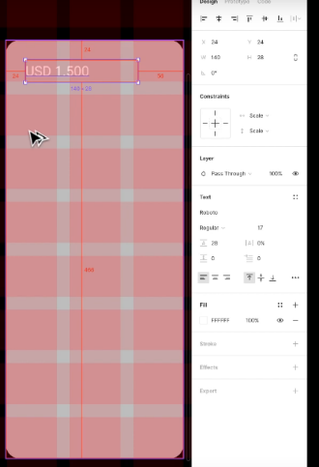Добавить текст с отступами сверху и слева по 24 пиксела, размер рамки 140х28
4. 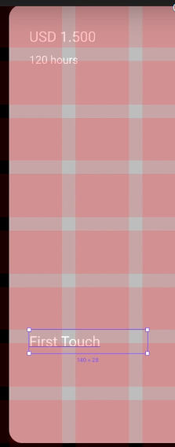Добавить еще два текстовых поля.
5. Ниже последнего текста добавить компонент с аватаркой и подписью (изменить немного цвет, чтобы эллипс не сливался с фоном).
6. 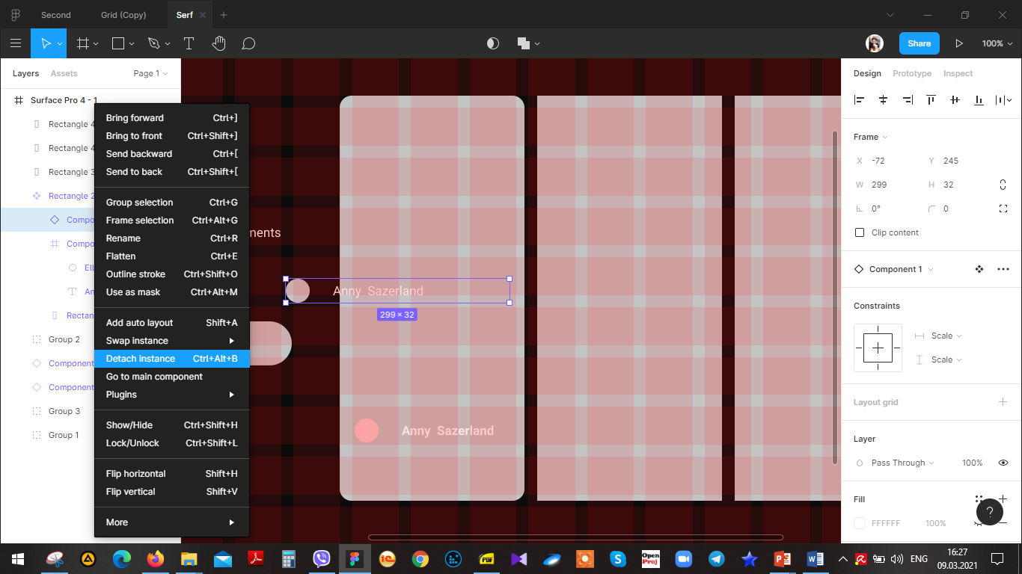Требуется изменить этот компонент, чтобы можно было работать с текстом, для этого его надо преобразовать Ctrl+ Alt+B
7. Продублировать текстовое поле, изменить размер текста на 13, ширину рамки – 20.
8. Объединить оба текста в одну папку, выделить ее и эллипс и выровнять их по центру

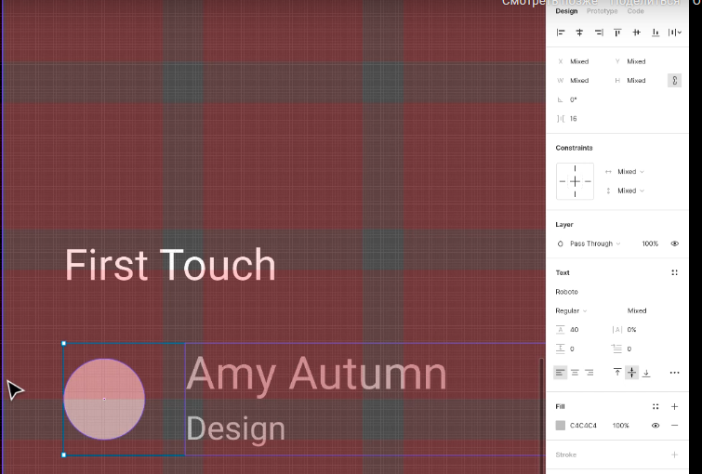

1. Сделанные изменения автоматически отобразятся во всех остальных карточках, что является большим преимуществом использования компонент

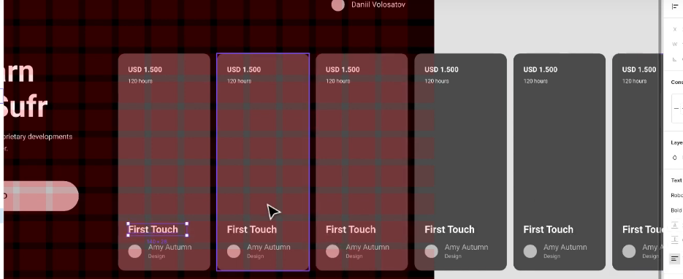

1. 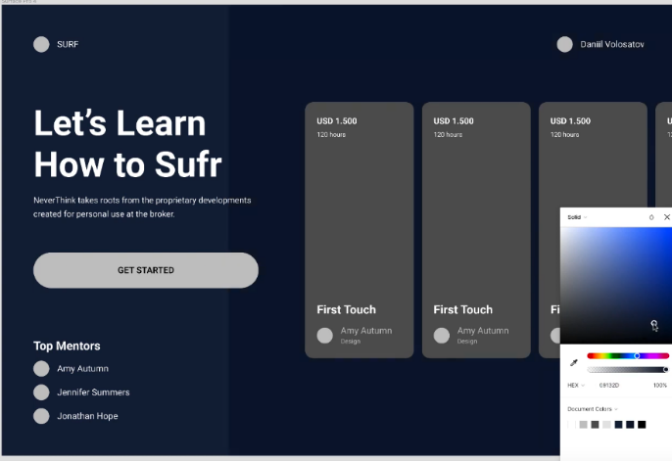**Добавление цвета**
2. Выделить весь фрейм и залить его темно-синим цветом.
3. Для выделения цветом той части фрейма, где располагаются карточки, создать прямоугольник и поместить его ниже всех элементов фрейма (перетащить вниз в дереве слоев).
4. Созданный прямоугольник залить более светлым синим цветом.
5. После отключения линий сетки фрейм выглядит так:
6. 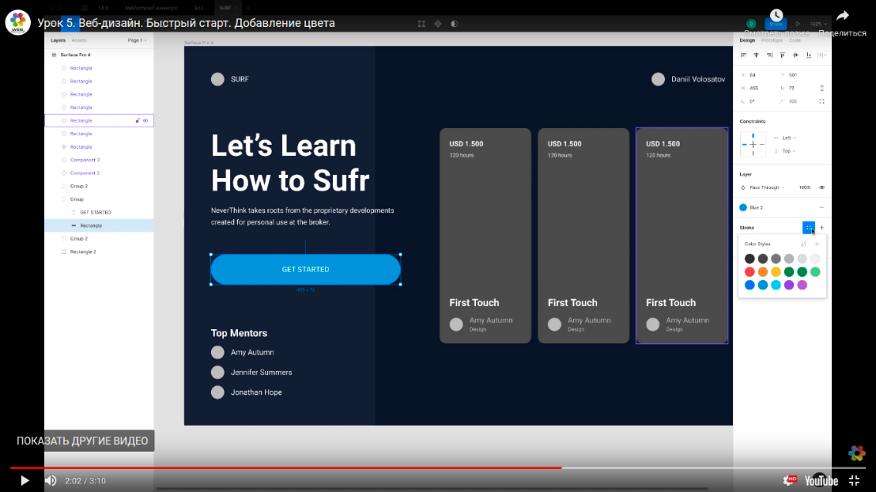Кнопку залить светло-синим цветом, цвет текста –белый, для фона добавить обводку в 1 пиксель более светлым тоном
7. Текст подзаголовка и подписи аватарок сделать светло серыми Gray5

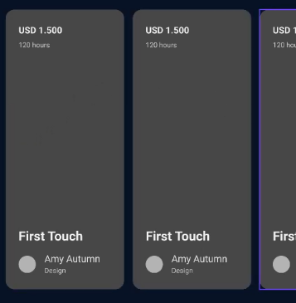

1. На 1-ой карточке цвет второго сверху текста и подпись аватарки также сделать цветом Gray5, самый нижний текст – цветом Gray6. При этом цвет текста на остальных карточках также изменится.